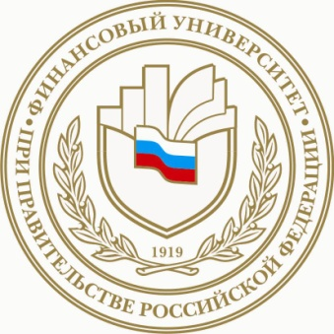
Федеральное государственное бюджетное образовательное учреждение
высшего образования
«Финансовый университет при Правительстве Российской Федерации»
(Финуниверситет)
Барнаульский филиал

ПРОГРАММА
научно-методического семинара

ЛУЧШИЕ ПРАКТИКИ ОБУЧЕНИЯ В УСЛОВИЯХ НОВОГО ОБРАЗОВАТЕЛЬНОГО ЛАНДШАФТА

Место проведения:

Барнаульский филиал

Адрес: г. Барнаул, просп. Ленина, 54, ауд. 612
28 апреля 2016 года

Барнаул - 2016

Организаторы: Барнаульский филиал Финансового университета при Правительстве РФ, Алтайский государственный технический университет им. И.И. Ползунова (АлтГТУ).
Дата проведения: 28.04.2016 года
Начало: 14.00 час.
Место проведения: Аудитория 612, Барнаульский филиал Финансового университета при Правительстве РФ, г. Барнаул, просп. Ленина, 54, ауд. 612
Участники:
- преподаватели Барнаульского филиала Финуниверситета, Алтайского государственного технического университета им. И.И. Ползунова, других вузов г. Барнаула;
- выступающие: Чугаева Тамара Дмитриевна, к.э.н., доцент, заведующий кафедрой «Бухгалтерский учет, аудит статистика» с докладом «Методические подходы к оценке финансово-хозяйственной деятельности: практика применения»;
Лукин Лев Николаевич, к.т.н., доцент кафедры «Менеджмент» АлтГТУ с докладом «Основы квалиметрии финансово-хозяйственной деятельности предприятия (по материалам монографии)»;

Модератор: Лукина Елена Викторовна, к.э.н., доцент, заместитель директора по УМР

Вопросы для обсуждения:
- Методики оценки финансово-хозяйственной деятельности, финансового состояния организации.
- Применение методик оценки финансово-хозяйственной деятельности в научно-исследовательских и курсовых работах, выпускных квалификационных работах.

Приглашаем принять участие всех желающих!
Телефоны для справок:
8(3852) 66-91-19 - заместитель директора по УМР Лукина Елена Викторовна;
Для принятия участия в семинаре необходимо направить заявку (по форме в Приложении 1) модератору по электронной почте: evlukina@fa.ru с темой письма «Участие в семинаре».
Приложение № 1
ЗАЯВКА
на участие в научно-методическом семинаре
ЛУЧШИЕ ПРАКТИКИ ОБУЧЕНИЯ В УСЛОВИЯХ НОВОГО ОБРАЗОВАТЕЛЬНОГО ЛАНДШАФТА

(28 апреля 2016 года,
Барнаульский филиал Финансового университета при Правительстве РФ)

ФИО участника (полностью)
Название организации
Должность (с указанием кафедры)
Учёная степень, учёное звание
Мобильный телефон
Предполагаемая тема доклада (публикации)
Форма участия в работе круглого стола | Очная (выбрать нужное и отметить звездочкой)  с докладом  без доклада

Заявка заполняется на каждого участника.

